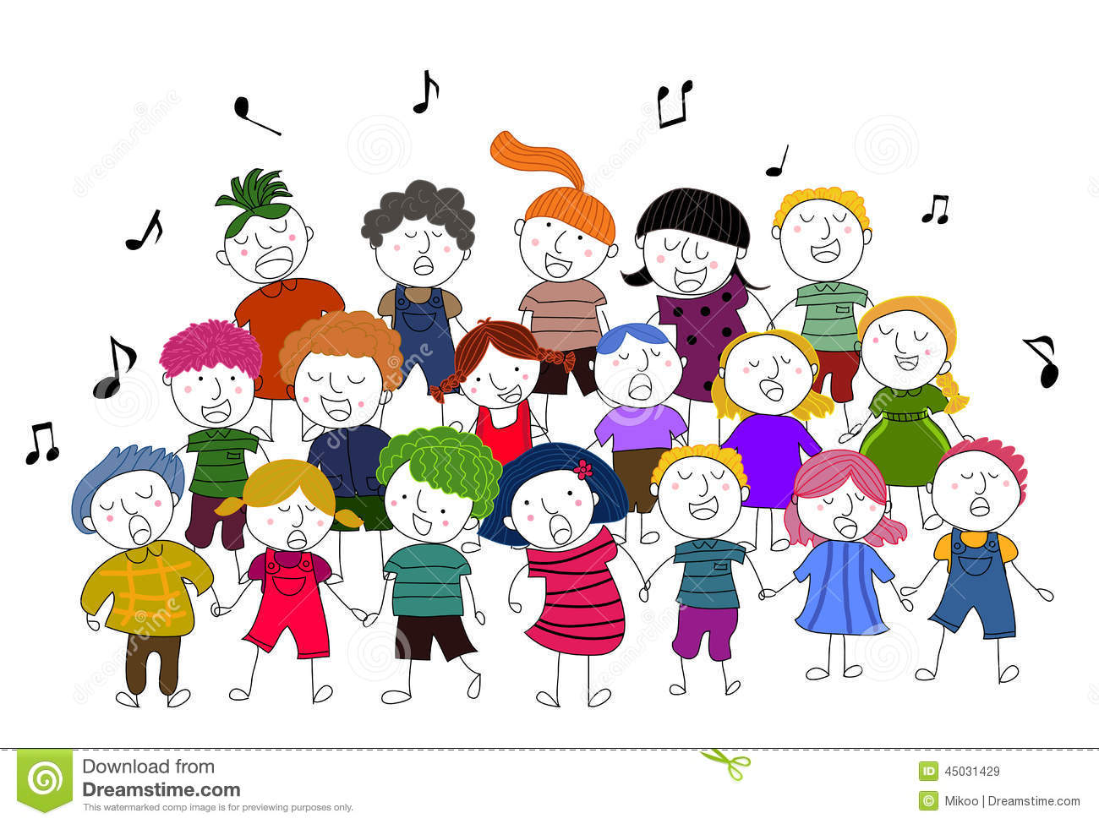
Областное государственное бюджетное учреждение дополнительного профессионального образования «Костромской областной учебно-методический центр»

ПРОГРАММА
Курсов повышения квалификации по дополнительной профессиональной программе:
«Теория и практика преподавания вокально-хорового искусства:
традиции и новаторство»
1 модуль: очно - заочно, дистанционно.
2 Модуль: очно – выездной семинар.

29 марта – 01 апреля 2021г - 4 дня: 1 модуль (27 час.)
В течение апреля месяца 2021г. -1 день: 2 модуль (9 час.)
Г. Кострома

ПРОГРАММА
курсов повышения квалификации преподавателей для преподавателей вокально-хоровых дисциплин организаций дополнительного образования и профессиональных образовательных организаций отрасли «Культура»
29 марта – 01 апреля 2021г - 4 дня: 1 модуль (27 час.)
В течение апреля месяца 2021г. -1 день: 2 модуль (9 час.)
Дата | Время/форма обучения | Место проведения | Наименование мероприятия
1 модуль – очно - заочно:
29.03.2021г.  30.03.2021г.  01.04.2021г. | Свободный режим занятий/  Заочно, дистанционно | Электронная образовательная платформа КОУМЦ | Тема 1: Нормативно-правовое обеспечение.  1) Образование как объект правового регулирования. Понятие о системе и принципах правового регулирования отношений в сфере образования.  Тема 2: Основы разновозрастной педагогики.  - Теоретические аспекты организации взаимодействия детей разного возраста.  - Учет возрастных и индивидуальных особенностей детей и подростков в педагогической работе.  Тема 3: Психолого-педагогическое взаимодействие с детьми  - Педагогическое регулирование развития взаимодействия в разновозрастных группах учащихся  Тема 4: Хоровой класс – наблюдательная практика  Тема 5: Этика общения в системе дополнительного образования  - Категория общение и его функции; педагогическое общение; стили педагогического общения и управления; коммуникационная компетентность педагога; предмет и задачи педагогической этики; профессиональная этика педагога  - Этика отношений в системе педагог учащийся, в системе педагог-педагог.  - Формирование этики педагогического профессионализма; нравственная культура педагогического общения и пути ее формирования; речевой этикет в профессиональной деятельности педагога; конфликты и конфликтные ситуации в педагогическом общении.  Тема 6: Методическая работа преподавателя  - Формы организации методической деятельности.  - Методические рекомендации по анализу занятия учебной группы  - Теоретическая подготовка преподавателя при внедрении новых педагогических технологий  Тема 7: Безопасность жизнедеятельности.
Дата | Время/форма обучения | Место проведения | Наименование мероприятия | Ф.И.О. преподавателя
31 марта 2021г  Среда | 09.00-10.00 | Детская школа искусств № 6 города Костромы  Ул. Речной проспект, д.72, концертный зал.  Тел: (4942)55-12-81  Тел: (4942)47-31-01  Детская школа искусств № 6 города Костромы  Ул. Речной проспект, д.72, концертный зал.  Тел: (4942)55-12-81  Тел: (4942)47-31-01 | История дирижерского исполнительства | Заслуженный работник культуры РФ,  Волкова Людмила Александровна, зав. дирижерско-хорового отделения, преподаватель, руководитель Смешанного хора Костромского областного музыкального колледжа.  Смирнова Екатерина Александровна, преподаватель высшей категории КОМК.
 | 10.00-12.00 |  | Хоровой класс:  1)Хор учащихся младших классов «Весёлые нотки»  2) Сводный хор старших классов Детской школы искусств №6 и Детской музыкальной школы №9 города Костромы «Созвучие»  (Наблюдательная практика) | Павловская Татьяна Михайловн, преподаватель Детская школа искусств № 6 города Костромы, руководитель детских хоровых коллективов.  Концертмейстер: Авраменко Анна Сергеевна
 | 12.00-12.45 |  | Хоровое сольфеджио  - Мастер-класс со Сводным хором старших классов Детской школы искусств № 6 и Детской музыкальной школы № 9 города Костромы «Созвучие» | Заслуженный работник культуры РФ  Минакова Надежда Александровна. преподаватель Ярославского музыкального училища (колледжа) им. Л. В. Собинова, художественный руководитель и дирижёр Женского хора колледжа.  Художественный руководитель детского хора «Канцона» ДШИ г. Ярославля.
 | 12.45-.13.45 |  | Перерыв
 | 13.45-15.15 |  | Хоровое сольфеджио:  Мастер-класс со сводным хором хормейстеров, слушателей курсов.  (Практическое занятие) | Заслуженный работник культуры РФ  Минакова Надежда Александровна. преподаватель Ярославского музыкального училища (колледжа) им. Л. В. Собинова, художественный руководитель и дирижёр Женского хора колледжа.  Художественный руководитель детского хора «Канцона» ДШИ г. Ярославль
 | 15.15-16.45 |  | Особенности церковного пения: структура, певческий материал, исполнение, управление, | Бедрицкая Мария Ивановна, псаломщик - регент Костромской епархии, руководитель Центра пения Костромской митрополии.
01.04.2021 Промежуточная аттестация – тест
на электронной платформе дистанционного обучения КОУМЦ
2 модуль - очно:

В течение апреля месяца 2021г |  | г. Москва, проезд Дежнева, д. 3  Тел.:  8 (499) 186-73-31,  8 (499) 186-73-34  Администратор (ул. Ленская д.2/21):  +7 499 186-73-31 | Выездной обучающий семинар  на базе ГБУ ДО г. Москвы «Детская музыкальная хоровая школа «Весна» им. А. С. Пономарева. | Куратор:  Арсланова Луиза Владимировна, старший методист отдела по образованию КОУМЦ  (4942) 47-31-01  (8-915-903-19-73)
Итоговая аттестация – зачет

